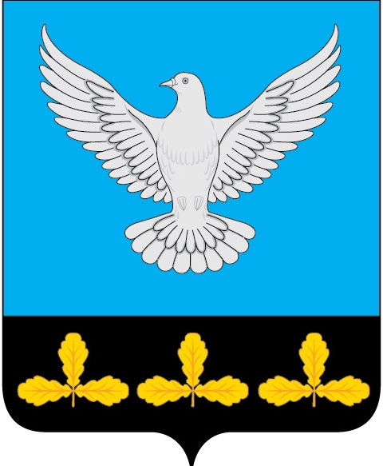

АДМИНИСТРАЦИЯ МУНИЦИПАЛЬНОГО ОБРАЗОВАНИЯ
«ЕРМОЛОВСКОЕ СЕЛЬСКОЕ ПОСЕЛЕНИЕ»
ВЕШКАЙМСКОГО РАЙОНА УЛЬЯНОВСКОЙ ОБЛАСТИ

ПОСТАНОВЛЕНИЕ

21 марта 2024 года № 7

с. Ермоловка

О выявлении правообладателя ранее учтенного объекта недвижимости

В соответствии со статьёй 69.1 Федерального закона от 13.07.2015 № 218-ФЗ «О государственной регистрации недвижимости», постановляю:
1. В отношении земельного участка с кадастровым номером 73:03:040903:313, расположенного по адресу: Ульяновская область, Вешкаймский район, п.Шарлово, площадью 1600 кв.м., категория земель – земли населенных пунктов, вид разрешенного использования: для ведения личного подсобного хозяйства, установить правообладателя:
Герасимова Виктора Александровича 06.05.1950 года рождения, место рождения: Ульяновская область, Вешкаймский район, с. Араповка, паспорт гражданина Российской Федерации: 73 02 558847,выдан 16.07.2002г Отделом внутренних дел Вешкаймского района, Ульяновской области, СНИЛС 06612947168, проживающего (зарегистрированного по месту жительства) по адресу: Ульяновская область Вешкаймский район п.Шарлово, ул.Набережная д. 5
2. Право собственности Герасимова Виктора Александровича на указанный в пункте 1 настоящего постановления земельный участок подтверждается Свидетельством о праве собственности на землю № 0644281 22.07.1997г, выданным Шарловской сельской администрацией (копия прилагается).
3. Направить настоящее постановление в орган регистрации прав для внесения необходимых изменений в сведения Единого государственного реестра недвижимости.

И.о. Главы администрации
муниципального образования
Ермоловское сельское поселение» Е.А. Павлова

